SỞ GIÁO DỤC VÀ ĐÀO TẠO TP.HCM **KIỂM TRA HỌC KỲ II**

TRƯỜNG THCS-THPT ĐINH THIỆN LÝ **NĂM HỌC 2015 - 2016**

*ĐỀ CHÍNH THỨC* **MÔN VẬT LÝ – KHỐI 11**

*(Đề gồm có 02 trang)* ***Thời gian làm bài: 45 phút***

*(không kể thời gian giao đề)*

Họ, tên thí sinh:

**Mã đề: L1101**

Số báo danh:

**Câu 1** **(1,5 điểm):**

1. Thế nào là hiện tượng phản xạ toàn phần?
2. Nêu điều kiện để có hiện tượng phản xạ toàn phần.

**Câu 2 (1,5 điểm):**

1. Hiện tượng tự cảm là gì?
2. Viết biểu thức tính hệ số tự cảm của ống dây và biểu thức tính độ lớn suất điện động tự cảm.

**Câu 3 (1,5 điểm):** Một tia sáng đơn sắc truyền từ môi trường trong suốt có chiết suất n1 = 2 sang môi trường trong suốt có chiết suất n2 = . Tính góc lệch giữa tia tới và tia khúc xạ khi góc tới của tia sáng là 30o và 50o.

**Câu 4** **(1 điểm):**

Hình bên là ảnh chụp lại cảnh một con cá xạ thủ (*archerfish*) lúc đang săn mồi. Điểm nổi bật ở loài cá này là khả năng phun nước bắn trúng con mồi một cách chính xác của nó dù con mồi đang ở phía trên mặt nước. Dựa vào kiến thức đã học về khúc xạ ánh sáng, em hãy cho biết lúc này cá xạ thủ nhìn thấy con mồi ở vị trí cao hơn hay thấp hơn vị trí thực của con mồi? Giải thích. *(có thể giải thích bằng lập luận hoặc bằng hình vẽ minh họa)*

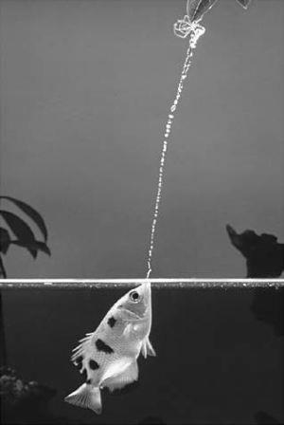

Vị trí con mồi

**Câu 5 (1,5 điểm):**

Một thấu kính hội tụ có tiêu cự 20 cm. Một cây nến được đặt vuông góc với trục chính của thấu kính này. Biết cây nến này nằm cách tiêu điểm vật F của thấu kính một đoạn 5 cm như hình vẽ. Hãy xác định vị trí của ảnh cây nến, tính chất và độ phóng đại của ảnh.

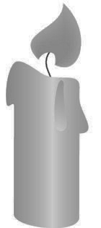

F

F’

O

**Câu 6 (3 điểm):**

Dòng điện mà chúng ta đang sử dụng hiện nay được tạo ra từ các máy phát điện. Đây là một phát minh vĩ đại của Micheal Faraday từ thế kỷ thứ 19. Hai bộ phận chính của máy phát điện là rotor (phần quay) và stator (phần đứng yên).

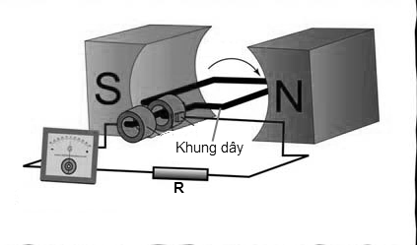6.1/ Hình bên là một sơ đồ máy phát điện đơn giản nhất gồm khung dây *(đóng vai trò là rotor)* được đặt giữa hai cực của nam châm chữ U *(đóng vai trò là stator)*. Khung dây được nối với mạch điện ngoài có điện trở R = 10 Ω. Biết rằng khung dây này có 300 vòng dây, độ dài các cạnh của khung là 30 cm x 40 cm. Độ lớn cảm ứng từ giữa hai cực của nam châm là B = 0,5 T. Ban đầu khung dây có phương nằm ngang như sơ đồ. Khung dây quay đều được một góc 90o sau khoảng thời gian 0,5 s. Hãy xác định độ lớn suất điện động cảm ứng do máy phát điện này tạo ra và độ lớn cường độ dòng điện chạy trong mạch ngoài. (bỏ qua các điện trở dây nối và ampe kế) *(1 đ)*

6.2/ **a)** Trong thực tế, để tạo ra dòng điện mạnh hơn, người ta phải sử dụng những máy phát điện cỡ lớn. Rotor trong những máy phát điện này là các nam châm, còn các khung dây sẽ là stator. Có nhiều cách để vận hành cho các máy phát điện này, một trong những cách đó là người ta sử dụng năng lượng gió. Hệ thống sử dụng năng lượng gió để làm các máy phát điện hoạt động được gọi là **phong điện**. Các hình ảnh bên dưới là một hệ thống phong điện trục đứng và sơ đồ mô tả cấu tạo của máy phát điện trong hệ thống này. Hãy cho biết khi có gió thổi qua thì dòng điện sẽ được sinh ra trong bộ phận nào? Giải thích nguyên nhân dòng điện được sinh ra ? *(1 đ)*

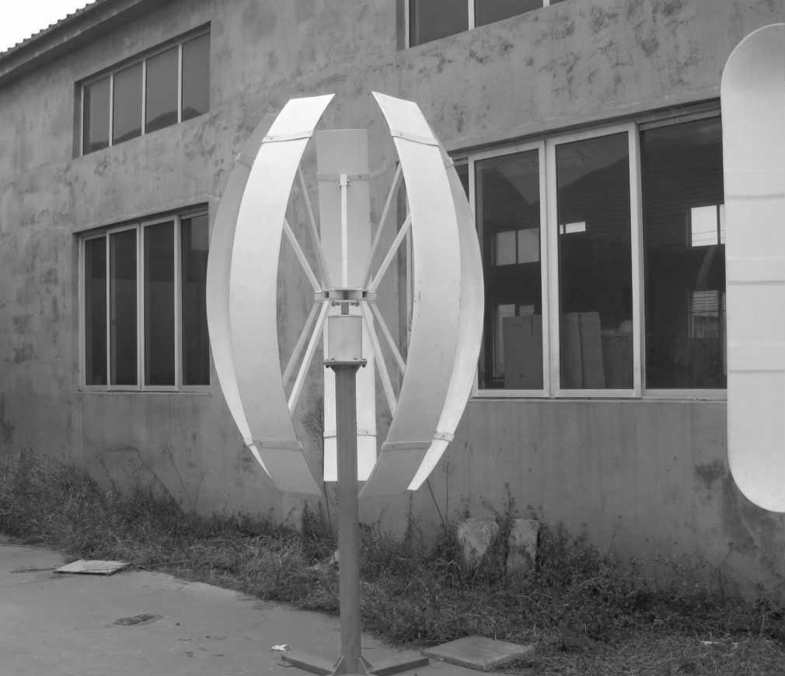

*Hệ thống phong điện trục đứng*

*Sơ đồ máy phát điện của hệ thống*

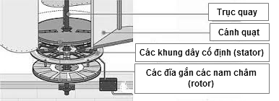

6.2/ **b)** Em hãy mô tả một ưu điểm và một nhược điểm cụ thể trong việc sử dụng năng lượng gió để sản xuất điện so với việc sử dụng sử dụng năng lượng nước chảy để sản xuất điện. *(1 đ)*

**-----------HẾT----------**